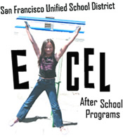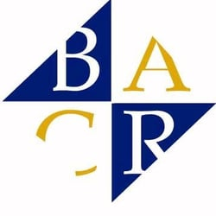
12/5/2017
Estimadas Familias de la Primaria Lakeshore Alternative Elementary,
Durante los últimos 12 años, Bay Area Community Resources (BACR) y el Distrito Escolar Unificado de San Francisco (SFUSD) se han asociado para ofrecer programas de verano de alta calidad y programas después de clases a nuestros estudiantes en San Francisco. Durante estos años nuestros programas de ExCEL han evolucionado para incluir programas de habilidades académicas, la lectoestricutura y programas de ciencia, tecnología, ingeniería y matemáticas (STEM por sus siglas en ingles). Lo que ha permanecido constante es nuestro compromiso de proporcionar un lugar seguro para que sus hijos aprendan, crezcan y se diviertan.
Nuestros programas se financian a través de fondos estatales, federales y locales asignados para programas extraescolares. Una gran parte de la financiación proviene de fondos estatales que van al distrito escolar y luego se asignan a las agencias líderes en las escuelas (como BACR). Aunque la tasa por estudiante del Estado se ha mantenido igual desde 1999, todos los demás costos han aumentado dramáticamente y ahora nos encontramos en un punto donde es casi imposible ejecutar el programa de calidad que deseamos sin fondos adicionales. Este es un problema para casi todos los distritos escolares del estado de California.
Actualmente Choose an item. se enfrenta a la posibilidad de perder sus fondos federales (21st Century) a partir de julio 2017. Sin esta financiación adicional, tendremos que reducir el tamaño del programa, aceptar menos estudiantes, reducir la calidad de nuestros programas, contratar menos a subcontratistas y/o aumentar las proporciones entre el estudiante y el personal. No creemos que esto sea una buena opción para la comunidad de Lakeshore Alternative Elementary.
Para reducir el impacto de estos recortes presupuestarios, BACR, en colaboración con la Escuela Primaria Lakeshore Alternative Elementary, solicitará una cuota anual para el año escolar 2017-2018. Enviaremos más información sobre este cambio en un futuro muy cercano. También tendremos reuniones de padres en marzo para explicar y discutir este nuevo cambio para que la transición a un nuevo modelo sea fácil para todos. Esperamos que mediante esta pequeña cuota y todos trabajando juntos, podemos evitar cualquier interrupción o efecto negativo en el programa.
En colaboración,
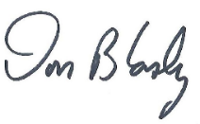
Matthew Hartford Don Blasky Amanda Preston
Director de Lakeshore Alt. Elementary Director de BACR Coordinadora del programa

